“开源软件杯”创新作品大赛

H&L短视频
项目开发报告

项目仓库地址 https://github.com/Longxueting/H_L_short_video.git

开发小组 H&L开发小组
开发成员 马珺玮、龙雪婷、龚婷
起止时间 2020年2月 ～ 6月

重庆师范大学 软件工程系

摘要
随着网络时代的到来，人们的生活节奏越来越快，空余时间越来越碎片化，利用碎片时间进行放松娱乐成为一个热点话题；同时，对于一些有表现欲望的人，现在的市场上缺少展示自己的平台。
所以我们开发了一个拍摄和播放短视频的软件，短视频因为其拍摄要求低、播放时间短的特点，可以让人们来打发零碎的时间，同时可以使人们很方便的记录和分享美好生活，展示自己，博的他人的关注。
本次开发主要完成了软件的第一次迭代，进行了需求分析、架构设计、详细设计、编码实现、集成测试等工作，完成了浏览、观看短视频并进行社交互动这一功能。

关键词：短视频，社交互动

目录
摘要 2
第1章 愿景文档 5
1.1. 项目起源 5
1.2. 问题陈述 5
1. 问题一：为普通网民的问题陈述 5
2. 问题一：为客户、出资者的问题陈述 5
3. 问题一：为网红群体的问题陈述 5
1.3. 涉众与用户 6
1. 涉众 6
2. 用户 7
1.4. 关键涉众和用户需求 9
1.5. 产品概述 10
1. 产品定位陈述 10
2. 完整的产品概述 10
1.6. 产品特性 11
1.7. 其他产品需求 12
1. 约束 12
2. 运行环境 12
第2章 用况模型 13
2.1. 术语表 13
2.2. Easy Chat的主要用况 13
2.3. 用况描述— 浏览、观看短视频并进行社交互动 14
1. 简要描述 14
2. 用况图 14
3. 前置条件： 14
4. 基本流： 14
5. 备选流 15
2.4. 用况描述— 发布视频 16
1. 简要描述 16
2. 用况图 16
3. 前置条件： 16
4. 基本流： 16
5. 备选流 17
第3章 健壮性分析 20
3.1. 通信图 20
1. 网民“浏览短视频并进行社交互动”初步分析通信图 20
2. 网民“浏览短视频并进行社交互动”通信图 20
3.2. 分析类图 20
第4章 架构设计 22
4.1. 初步架构设计 22
4.2. 客户端/服务器架构设计 23
4.3. 性能规定 23
1. 时间特性要求 23
2. 可靠性: 24
3. 灵活性: 24
4. 输入输出要求： 24
5. 故障处理要求 25
第5章 详细设计 26
5.1. 时序图 26
5.2. 类图 26
5.3. 状态机图 32
5.4. 数据库表设计 33
1. 命名约定 33
2. 数据库表设计 33
3. 创建表的命令 35
第6章 系统集成与测试 36
6.1. 背景 36
6.2. 定义 36
6.3. 计划 36
1. 软件说明 36
2. 测试内容 37
3. 测试资料 37
6.4. 分析 37
1. 登录（t1） 37
2. 评论（t2） 38
3. 关键字搜索（t3） 40
4. 浏览视频（t4） 41
5. 拍摄视频（t5） 42
第7章 代码实现效果 44
7.1. 登录页面 44
7.2. 浏览视频页面 44
7.3. 个人中心页面 45
7.4. 个人资料修改页面 45
参考文献 46

愿景文档

项目起源
自影像技术诞生以来，拍摄短视频越来越受人们的欢迎，是记录分享美好生活的重要手段。一方面，随着人们的生活节奏越来越快，零碎时间越来越多，缺少耗时短的娱乐方式，另一方面来说，人们也缺少展示自己，博取关注的平台。所以我们开发了一个拍摄和播放短视频的软件，供人们来打发零碎的时间，同时可以记录和分享美好生活，展示自己，博的他人的关注。

问题陈述

问题一：为普通网民的问题陈述
要素 | 描述
问题 | 缺少耗时短，可以以短视频形式记录和分享生活的平台
影响 | 生活节奏快、生活很无聊而且能够很好的接受新事物的人
结果 | 一方面在快节奏的生活中有很多碎片时间，但缺少娱乐和释放压力的方法，另一方面进行时间较长的娱乐方式需要进行合理的时间安排，而且无聊的生活情况无法得到改善
优点 | 1、可以使人们找到打发生活中碎片时间的方法；  2、可以让无聊的人生活变得更有趣；  3、可以使人们随时随地进行记录和分享生活。

问题一：为客户、出资者的问题陈述
要素 | 描述
问题 | 公司缺少新的发展市场
影响 | 公司、最终购买系统的人、出资者
结果 | 公司没有新的经济增长点，经济发展缓慢，公司利润收入减少
优点 | 1、为公司创造新的利益增长点，创造更高的收入；  2、为出资者带来良好的经济效益。

问题一：为网红群体的问题陈述
要素 | 描述
问题 | 缺少展示自己，取得关注的平台
影响 | 网红等希望博的关注的群体。
结果 | 缺少展示自我的机会，使得希望博取关注的一类人的各方面的才能不能得到充分的发挥，其中的商业价值也不能很好的被开采出来。
优点 | 1、希望博的关注的人可以有展示自己的平台；  2、可以为网红群体带来经济收益。

涉众与用户

涉众
涉众 | 涉众类型 | 简要描述
出资者 | 客户 | 出资者为产品的开发付钱，对产品要做什么，产品怎么做，应该怎样精细或简化，怎样控制经费的使用，他们拥有最终的发言权。
顾客 | 客户 | 顾客在产品开发完成后购买该产品，成为产品新的拥有者，包括购买产品自用和购买产品他用两种情况。
财务管理人员 | 运营方人员分析 | 管理系统整体运营的财务，包括会员的充值，广告商的收入，以及系统 运营的支出管理。
数据管理人员 | 运营方人员分析 | 用于统计和管理用户的基本信息（包括用户的帐号、密码、发布的 视频及评论等信息）
系统维护人员 | 运营方人员分析 | 对系统的数据、代码、网络中心服务器的日常维护
视频审核人员 | 运营方人员分析 | 主要负责上传视频的合法性审核，并且为视频选择合适的视频类别贴上标签，同时负责系统广告的投放和管理
营销团队 | 运营方人员分析 | 营销团队主要负责产品的营销，他们是代表市场的利益相关者
广告商及其他出资人 | 运营方人员分析 | 系统的间接用户，仅仅受系统带来的业务结果的影响主要是系统出资买家或者内部支持者
广告管理员 | 运营方人员分析 | 系统的间接用户，负责广告的投放和管理
项目组长 | 开发人员分析 | 组织整个项目的开发过程中的任务安排与资源分配
系统分析员 | 开发人员分析 | 其功能涉及需求分析、功能设计、软件结构设计、接口设计等内容，但一般不参与编程和模块的详细工作
需求分析员 | 开发人员分析 | 捕获、分析软件需求，并将业务的需求转换为功能设计
系统设计员 | 开发人员分析 | 组织和指导程序员编写、调试程序，开发出符合系统总体设计要求的高质量软件
系统开发员 | 开发人员分析 | 系统开发团队。对系统进行分析设计、编码、测试以及维护等包括项目组长、编 码员、测试人员、支持设计人员、系统维护者及涉及系统生产支持的任何其他类型的开发者。
系统测试员 | 开发人员分析 | 系统间接用户，测试系统功能
法律专家 | 顾问专家分析 | 法律专家主要解决系统中涉及到的法律问题，包括视频的审核规则制定、关于用 户信息保护的责任制定以及支付安全相关法律的制定等
技术专家 | 顾问专家分析 | 技术专家不一定要参与产品构建，但需要为项目的某些部分提供咨询服务，可以 包括易用性专家、安全顾问、硬件人员等等
领域专家 | 顾问专家分析 | 领域专家需要提供抖音短视频领域的相关注意点和需求
授权支付系统 | 第三方系统分析 | 使用第三方平台来进行财产流通，如使用微信、支付宝等
授权登陆系统 | 第三方系统分析 | 使用第三方系统（如QQ、微信、微薄等）来获取用户的基本信息数据用来进行 系统登陆和信息分享，可以从第三方系统获取数据（包括好友数据，图片存储等）
云存储服务系统 | 第三方系统分析 | 用户存储的数据可以保存在云盘或网盘等服务系统

用户
1、根据用户特征分类
分类依据：根据用户使用该系统的目的特征来进行用户的分类
分类：
广告商：
说明：关注商业价值。一个流量大的平台，自然会吸引了很多商家在平台投放广告。他们 更关注广告的转化效果，是否投送到目标人群，点击率等。
平台大v：
说明：一方面积攒粉丝，另一方面注重流量变现，商业价值。这类用户包括重金或由平台 名气被吸引来一批KOL（在某方面和领域有所建树，有影响力话语权的一类人），他们往 往自带流量，有专们的团队负责剧本、拍摄、后期，能制作出高人气高质量作品。不依赖 抖音作为视频编辑工具，在多平台发布同一内容。也会花时间在粉丝的运营和维系，将自 身价值提升，已具备流量变现能力。
小众网红：
说明：有强烈被推荐欲望的用户，表现自己渴望被关注。这类用户已经在网络圈子里有一 定名气，积攒了固定粉丝。拥有专一的爱好或明显的主题，所拍摄的视频基本都围绕自己 的兴趣爱好或一定主题展开，能够自己造梗玩梗，视频拍摄质量较高，话题热度高，能够 拍出爆款视频。如：复古港风、幽默搞笑、美妆达人、潮流搭配。
分享生活型：
说明：自娱自乐，拍摄视频记录生活。这类用户多是一些跟风型用户，是腰部用户的代表。 爱好记录美食、风景、生活中的趣事，跟拍已经火过的视频。爱跟潮流，追热点。无固定 粉丝，视频质量参差不齐，无特定主题。
观看潜水型:
说明：基数最大的一定是那些默默无闻，在消费内容的人。这类用户没有很强烈的表达和 被关注的欲望，只是想打发碎片时间找乐子。他们为平台带来了巨大的流量和潜在经济效 益。
2、根据青少年/非青少年分类
分类依据：针对视频内容、使用方式和时间划分出青少年与非青少年。
分类：
青少年：
说明：需要在家长认可之下才可以玩抖音的用户
期望：1、视频内容更加健康，更加有知识性和引导意义。
2、进入系统后无法进行金钱相关的操作。
3、青少年进入系统后，系统会进行计时，超时需要家长重新确认才可以继 续使用。
非青少年：
期望：可以正常的使用视频的相关操作与功能。
3、根据流量使用分类
分类依据：用户根据使用流量或者使用WIFI以及对流量使用程度进行分类。
分类：
WIFI用户：
期望：可以随意调节视频质量
流量用户：
高流量用户：
说明：流量充足，可以追求更高质量的视频
低流量用户：
说明：可以通过设置来降低视频的质量，用以节省流量

关键涉众和用户需求
1.普通网民角度
- 视频浏览流畅
- 操作灵活方便
- 发布视频操作简单
- 视频易拍摄，易处理
- 可以收藏自己感兴趣的视频
- 对自己喜欢的抖友可以进行关注
- 能够受到关注的人的动态消息
- 可以对视频发表自己的看法
- 能够与看过该短视频的其他网民进行讨论
- 能够与视频作者进行交流探讨
- 与陌生人能够交友私聊
- 对于与自己相关的消息能够及时通知提醒
- 自己发布的视频按照时间的顺序来排列
- 对自己满意的视频可以置顶
- 推荐的视频是自己感兴趣的
- 对自己喜欢的视频还能分享和保存

2.网红大v的角度
- 拍摄视频方便
- 对视频的剪辑操作简单
- 视频能够得到推广，从而增加粉丝
- 得到广大网友的喜爱，通过视频被更多人认识

3.广告商的角度
- 广告能成功投放到目标人群
- 通过短视频的方式增加产品的知名度
- 通过一些网红或明星增加销售
- 平台提供能够直接购买的接口
- 可以自由打开或者关闭评论（避免有些网民的故意诋毁）

产品概述

产品定位陈述

Who | 需要打发零碎时间，记录生活以及渴望博取关注
For | 生活节奏快，缺少耗时短的娱乐方式的人
The | H&L短视频是一种帮助大众用户表达自我、记录美好生活的的分享平台
That | 可以提供视频观看和视频发布的功能
Unlike | 不能像视频播放器一样可以观看时间较长的视频
Our Project | （1）可以打发零碎的时间，可以不用进行刻意安排；  （2）可以随时进行视频拍摄，不需要有专业的技能要求。

完整的产品概述

功能总结与客户利益：
功能 | 利益
观看视频 | 一般浏览用户可以很方便的利用零碎时间进行娱乐
发布视频 | 提供了拍摄和上传两种方式，同时提供了各种拍摄特效，可以让人们很方便的进行视频的发布，达到分享和博取关注的目的
视频推荐 | 可以使得希望博取关注的人获得更多的流量，同时可以使普通用户屏蔽一些自己不想看到但哦视频
关注 | 可以使得普通用户很方便的找到自己关注度哦人的拍摄状态，也可以为平台的网红等提供宣传的机会
同城 | 可以根据用户所在地点的定位推送相关的视频，帮助自己更加了解所在地的情况
消息管理 | 对点赞、关注、私聊等一系列的信息进行管理，可以使用户很方便的查看历史信息，从而很方便的获取相关的数据

假设与从属关系：
（1）支持Linux平台进行开发
（2）支持Android、ios系统安装运行
（3）依赖网络进行视频播放

其他选择和竞争：
概述：
其他核心选择：抖音短视频、快手、微视
其他重要选择：火山小视频、好看视频、美拍、火锅视频等
其他一般选择：其他种类的小视频APP
核心竞品分析：
竞品1：抖音短视频
优势：平台的视频内容丰富，社交功能齐全，产品定位准确，界面操作友 好，视频拍摄功能强大，可以很好的吸引客户，而且客户粘性很大。
缺陷：看视频流量使用快，而且对于强大的视频推荐功能使得用户在刷到 其他的视频就变得不是很容易。
竞品2：快手
优势：对于浏览客户的不方便操作，可以使得视频拍摄者得到更多的关注， 可以随时选择观看的视频。
缺陷：界面操作不方便，降低用户的使用热情。
竞品3：微视
优势：通过看视频来赚钱这一手段吸引用户来增加产品流量，增加商品的 商业价值。
缺陷：视频的质量不高，对用户来说没有什么吸引力。

产品特性

Identifier | Name | Description | Priority
FEAT1 | 拍摄视频 | 用户可以用该软件拍摄视频 | MO
FEAT2 | 存为草稿 | 用户可以将刚拍摄的视频存为草稿或者将上传的本地视频存为草稿 | MO
FEAT3 | 保存到本地 | 用户可以将自己刚拍摄的视频保存到本地 | S
FEAT4 | 上传视频 | 用户可以上传本地视频 | S
FEAT5 | 发布视频 | 用户可以将草稿箱的视频发布出去，或者将刚拍摄的视频发布出去 | MO
FEAT6 | 播放视频 | 用户可以播放软件推荐的小视频 | MO
FEAT7 | 点赞 | 用户看到自己喜欢的视频的时候可以点赞 | MO
FEAT8 | 评论 | 用户可以评论别人发布的视频 | MO
FEAT9 | 回复 | 用户可以恢复别人的评论 | S
FEAT10 | 分享 | 用户可以通过第三方将视频分享给自己的好友 | S
FEAT11 | 消息提示 | 别人的点赞、评论、回复、分享和私信，对方都可以收到消息提示 | CO
FEAT12 | 流量控制 | 用户可以通过调整视频的清晰度，实现流量控制 | W
FEAT13 | 个性化推荐 | 根据用户的标签和点赞推荐用户喜欢的小视频 | S
FEAT14 | 城市推荐/同城 | 根据用户的定位，同城推荐视频 | CO
FEAT15 | 关键字搜索 | 用户可以通过关键字搜索视频或用户 | CO
FEAT16 | 举报 | 用户在浏览视频时发现不合法视频可以举报该用户 | W
FEAT17 | 登录/注册 | 用户要使用系统需要先登录系统 | S
FEAT18 | 编辑资料 | 用户可以登录系统后可以编辑资料，修改呢称 | S
FEAT19 | 关注 | 可以关注自己喜欢的用户 | MO

其他产品需求

约束
技术约束：采用C++、Qt开发
法律约束：视频内容必须合法
时间约束：2020年6月开发完成

运行环境
系统环境：采用Linux操作系统，使用云存储、Qt Creator等工具进行开发
运行环境：Android环境、ios环境

用况模型

术语表
名称 | 定义
终端设备 | 接收网民操作，与网民交互的接口设备，如手机。
互联网服务 | 系统所处的运行环境中网络已经联通。
网民合法性 | 指网民发布短视频的权限没有被限制。
暂存区 | 指系统设置的暂时保存短视频以及相关信息的存储区域。
美化处理 | 对短视频进行剪辑、加滤镜等操作。
文案说明 | 表示网民想表达的想法。
网民作品列表 | 表示网民发布的所有短视频的id。
非法网民 | 指发布短视频的权限被限制的网民。
草稿箱 | 未发布的短视频存放处，可以进行再次修改。
网民的相关信息 | 网民的相关信息包括账号、昵称、密码、性别、年龄、邮箱、近期点赞信息、喜欢视频的类型、关注列表。
官方意愿 | 表示系统拥有者想要给网民推送的视频，包括点赞数多的视频、评论数多的视频、正能量视频等等。
短视频信息 | 短视频信息包括：短视频作者、短视频评论数量、短视频评论信息、短视频点赞数量、短视频转发数量、短视频文案、发布日期
点赞信息 | 网民的相关信息、点赞时间、短视频信息
短视频作者 | 表示该视频的发布者
短视频评论信息 | 表示所有短视频的评论内容、评论时间、评论网民
关注列表 | 表示网民关注的所有的短视频作者的信息
敏感词汇 | 表示一些不文明、反党反社会的言论
网民评论信息 | 包括评论内容、评论时间、视频信息
其他社交软件 | 表示提供了分享服务的社交软件，如QQ、微信等

用况描述— 浏览、观看短视频并进行社交互动

简要描述
系统展示短视频供网民浏览，并且网民可以对短视频进行点赞评论关注等操作，以达到消遣娱乐的目的.

用况图
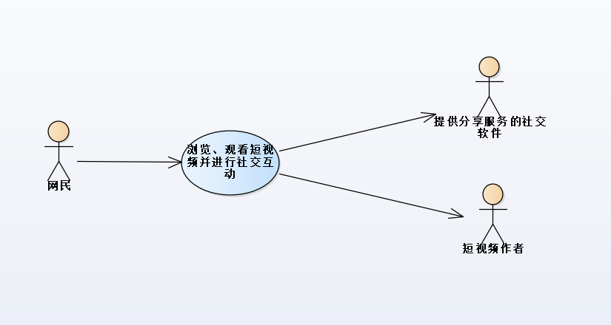
图 2-1：网民浏览、观看短视频并进行社交互动用况图

前置条件：
系统中有短视频
系统的互联网服务就绪

基本流：
网民选择观看短视频，用例启动。
{验证网民登陆状态}

- 系统获取网民的相关信息
- 系统根据官方意愿和网民的相关信息推荐短视频
{加载短视频}
- 系统获取推荐短视频信息
- 系统显示短视频以及其相关信息
{短视频操作}
- 1、网民对短视频进行点赞操作
2、系统修改短视频信息
3、系统将点赞短视频同步更新到网民喜欢列表
4、系统将点赞信息发送给短视频作者
5、系统反馈网民点赞成功
- 1、网民对短视频进行评论操作
2、系统获取短视频评论信息
3、系统展示短视频的评论信息
{发布评论}
4、网民输入评论内容并选择发表评论
5、系统获取评论时间
6、系统识别敏感词汇并处理
7、系统更新短视频评论信息
8、系统将网民评论信息发送给短视频作者
9、系统提示网民评论发表成功
10、系统重新显示短视频评论信息
- 1、网民对短视频作者进行关注
- 系统更新网民的关注列表
- 系统将网民相关信息发送给短视频作者
- 系统提示网民关注成功
{切换视频}
- 网民切换短视频
- 重新回到基本流{加载视频}处
{用例终止}
- 网民退出观看短视频
- 用例终止

备选流
A1.处理网民未登录
在{验证网民登录状态}处，如果网民未登录，则：
1、系统根据官方意愿推荐短视频
2、重新回到基本流的{加载短视频}处
A2.处理视频操作
A2.1网民未登录
在{短视频操作}处，如果网民未登录，则：
1、系统将短视频暂停播放
2、系统提示网民登录系统
3、网民选择登录，则：
系统跳转到登录界面，进入登录基本流
4、网民选择取消，则：
系统继续播放视频
A3.处理短视频不切换
在{切换短视频}处，如果网民不切换视频，则系统循环播放当前短视频
A4.处理不发表评论
在{发表评论}处，如果网民不发表评论，则回到基本流的{短视频操作}处

用况描述— 发布视频

简要描述
网民通过系统发布视频来分享生活、博取关注。

用况图
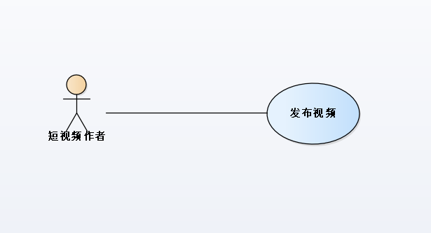
图2-2：短视频作者发布短视频用况图

前置条件：
系统的互联网服务准备就绪
网民已经登陆系统

基本流：
1、网民选择发布短视频，用例启动
{检测网民合法性}
2、系统提示网民选择获取短视频的方式
{获取视频}
3、网民选择拍摄短视频
4、系统检测是否获取了摄像头和麦克风权限
{获取权限}
5、系统调用手机摄像头和麦克风
{拍摄视频}
6、网民拍摄短视频
7、网民结束拍摄
8、系统将短视频保存至暂存区
{拍摄完成}
9、网民确认短视频拍摄完成
{视频编辑}
10、网民对短视频进行美化处理和文案说明
11、系统更新暂存区中的短视频信息
{添加标签}
12、网民为短视频添加标签
13、系统更新暂存区中的短视频信息
{发布确认}
- 网民确认发布
15、系统识别短视频文案的敏感词汇并进行处理
16、系统保存网民分布的短视频
17、系统修改网民的作品列表
18、系统提示网民“短视频发布成功”
19、回到基本流的{获取视频}处
{用例终止}
18、网民退出发布短视频
19、用例终止

备选流
A1.处理网民未登录
在{验证网民登录状态}处，如果网民未登录，则：
1、系统根据官方意愿推荐短视频
2、重新回到基本流的{加载短视频}处
A2.处理视频操作
A2.1网民未登录
在{短视频操作}处，如果网民未登录，则：
1、系统将短视频暂停播放
2、系统提示网民登录系统
3、网民选择登录，则：
系统跳转到登录界面，进入登录基本流
4、网民选择取消，则：
系统继续播放视频
A3.处理短视频不切换
在{切换短视频}处，如果网民不切换视频，则系统循环播放当前短视频
A4.处理不发表评论
在{发表评论}处，如果网民不发表评论，则回到基本流的{短视频操作}处

A1.判断网民合法性
在{验证网民合法性}处，如果网民是非法网民，则：
1、系统提示网民暂时无法发布短视频
2、系统回到基本流的{用例终止}处，退出发布短视频
A2.处理短视频获取
A2.1网民选择上传短视频
在{获取视频}处，如果网民选择上传短视频，则：
- 系统检测是否获取读取手机存储的权限
- 如果系统已经获取了读取权限，则：
a. 系统显示存储的视频和图片
b. 网民选择将要发布的短视频
c. 重新回到基本流的{视频编辑}处
- 如果系统没有取得读取存储的权限，系统执行“处理系统权限”，并重新进行检测
A3处理系统权限
A3.1未获取摄像头与麦克风使用权限
在{获取权限}处，如果系统未获取摄像头与麦克风的使用权限，则：
- 系统询问网民是否打开权限
- 如果网民同意打开摄像头与麦克风的使用权限，则：
a. 系统修改手机权限信息
b. 回到基本流的{拍摄视频}处
- 如果网民拒绝打开权限，则：
a. 系统提示“没有相关权限，无法进行拍摄”
b. 回到基本流的{获取视频}处
A3.2未获取手机存储读取权限
在{获取视频}处，如果网民选择上传短视频，但系统未获取手机存储读取权限， 则：
- 系统询问网民是否打开权限
- 如果网民同意打开存储读取权限，则：
- 系统修改手机权限信息
- 网民进行视频上传
- 如果网民拒绝打开权限，则：
- 系统提示“没有相关权限，无法读取存储信息”
- 回到基本流的{获取视频}处
A4.处理系统权限
在{拍摄完成}处，如果网民放弃当前短拍摄的视频，则：
- 系统提示网民该短视频将被丢弃
- 系统将短视频从暂存区中删除
- 回到基本流的{拍摄视频}处
A5.网民对短视频进行编辑
在{视频编辑}处，如果网民不进行编辑，则：回到基本流的{添加标签}处。
A6.处理发布确认
在{发布确认}处，如果网民选择取消短视频发布，则：
- 系统询问网民“是否丢弃当前视频”
- 如果网民确认放弃，则：
- 系统将视频设置为草稿箱内容
- 系统保存短视频以及相关信息
- 系统修改网民的短视频信息
- 回到基本流的{获取视频}处
- 如果网民选择取消，则回到基本流的{确认发布}处。

健壮性分析

通信图

网民“浏览短视频并进行社交互动”初步分析通信图

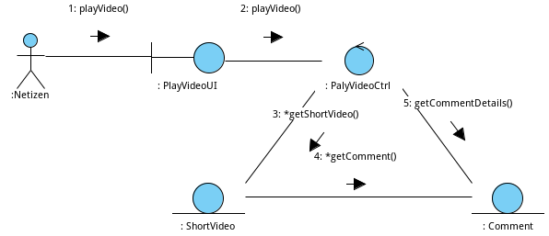
图3-1：网民“浏览短视频并进行社交互动”初步分析通信图

通过对用况进行初步分析，我们确定了短视频（ShortVideo）和评论（Comment）两个实体对象，同时引入了播放视频的边界对象与控制对象。

网民“浏览短视频并进行社交互动”通信图
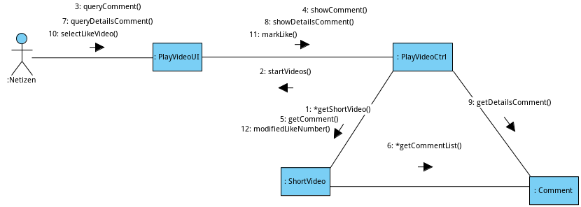
图3-2：网民“浏览短视频并进行社交互动”通信图

通过对用况的基本流进行分析，我们确定了短视频（ShortVideo）和评论（Comment）两个实体对象以及播放视频的边界对象与控制对象之间的交互，它们之间可以进行通信。

分析类图

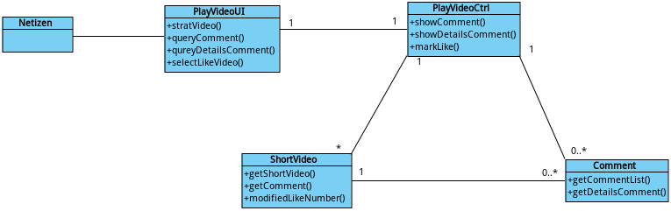
图3-3：网民“浏览短视频并进行社交互动”根据通信图初步确定的类图

以上生成对应网民“浏览视频并进行社交互动”通信图的分析类图，对这些类之间的关联以及多重性进行初步的设定。

架构设计

初步架构设计

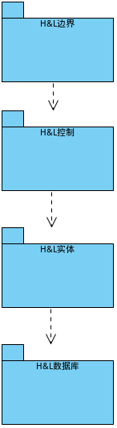

图4-1：H&L短视频四层架构图

在经过分析之后，我们初步确定软件的架构为四层架构，这四层分别负责用户界面、应用逻辑、域类和数据库，将应用逻辑层与域层进行分离，可以使多个应用程序实现数据共享，但是这种架构只能作为初步的架构设计，无法满足所有的需求，因此会在后续的架构中进一步改进。

客户端/服务器架构设计

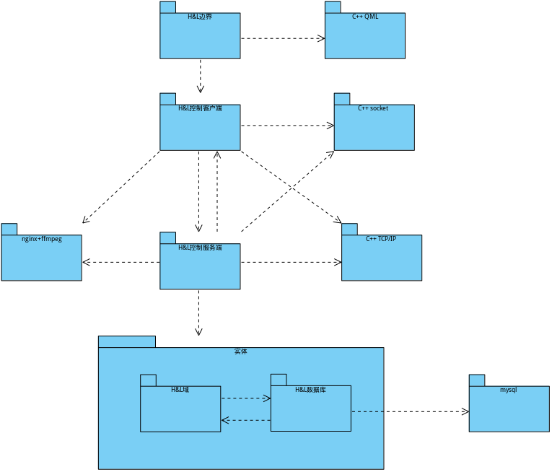
图4-2：H&L短视频最终架构设计

系统架构设计客户端与服务器之间的通信使用TCP/IP协议来实现，控制层被分为两层，位于客户端的控制层负责管理用户与边界类之间的交互，位于服务器上的控制层处理实体与应用程序的业务逻辑，最后加入了流媒体服务器与客户端控制层进行通信，实现了视频拉流、预加载等功能，这样设计实现了各层之间解耦合，客户端与服务器之间唯一的通信就是使用TCP/IP协议进行通信。

性能规定

时间特性要求
a、响应时间：
(1)App启动时间不超过5s。
(2)App内操作的响应时间不超过3s，在网络连接超时，给出相应提示，并可重新加载。
(3)网络通畅的情况下，页面加载不超过2s。
b、更新处理时间：用户刷新操作后0.1秒，进行数据更新。
c、数据的转换和传送时间：对软件不同模块间的数据交互，要求数据的转换和传送时间不得超过0.5秒。

可靠性:
保证系统具有极高的运行质量，能够一天24小时连续不间断工作。在出现故障的时候，必须能够及时提供应急措施。

灵活性:
a、操作方式上的变化：界面适应各种不同类型手机的操作模式。
b、运行环境的变化：采用Android平台的编译版本运行和调试,在时间允许的情况下，同步开发支持IOS的版本。
c、同其他软件的接口的变化：在尽量保证接口不出现变动的情况下，允许接口的重载和再定义。但接口的命名规则是统一的。
d、精度和有效时限的变化：精度在必须调整的条件下，可以上下浮动10个百分点;有效时限则依据现实的测试情况允许稍大范围的变化。
e、计划的变化或改进：工作时间安排会存在必然的浮动，这部分要协同分词工具包课题设计组其他成员-同来进行商定，前期的计划可以稍微有些变动,后期的安排尽量按照计划执行。

输入输出要求：
输入：
用户注册信息，需要有自己的电话号码和唯一的用户名
用户登录，需要个人的用户名和密码
用户的评论内容，需要内容合法
视频创作，需要输入视频的相关信息，包括对视频的文字描述
关键字搜索，需要输入想查找视频或用户的关键字
输出：
用户登录成功后只显示用户昵称
用户评论后，将在评论页面显示用户对视频的评论
用户发布视频后，将在创作页面显示出发布的内容
用户进行关键字搜索后，将会在搜索页面显示搜索视频或用户的结果
用户进入浏览页面后，将会显示系统推荐的视频

故障处理要求
当软件出现故障时的处理方法：
出现错误情况 | 错误处理 | 错误类型
返回桌面/临时接入电话 | 继续显示原来的页面 | 软件故障
异常关闭/闪退/崩溃 | 启动页/进入首页 | 硬件故障
临时出现短信或其他同志 | 屏幕上方出现通知，不影响APP | 软件故障
用户无网络时 | 打开APP时无网络，页面提示“网络连接错误”  使用APP时无网络，当前视频可以浏览，党切换视频时提示“网络无连接” | 软件故障
非WiFi时 | 播放视频时提示“当前为非WiFi环境，请注意流量的使用”  浏览其他内容无区别 | 软件故障

详细设计

时序图
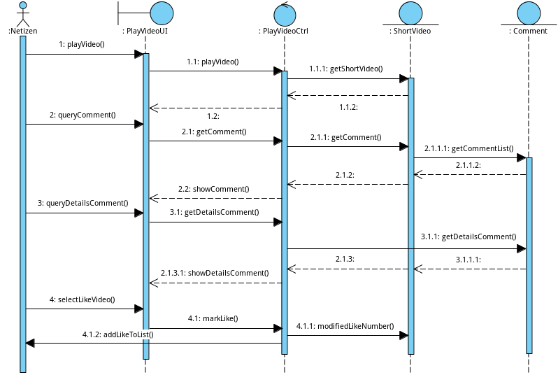
图5-1：网民“浏览、观看短视频并进行社交互动”时序图

类图

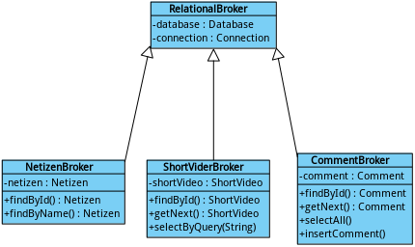

图5-2：H&L短视频代管者类图
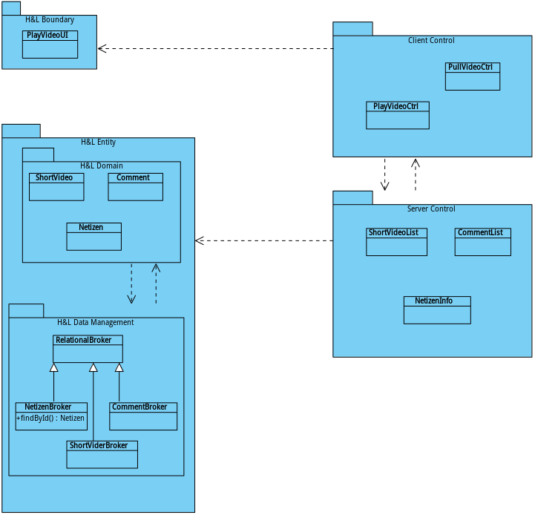
图5-2：H&L短视频总类图

状态机图
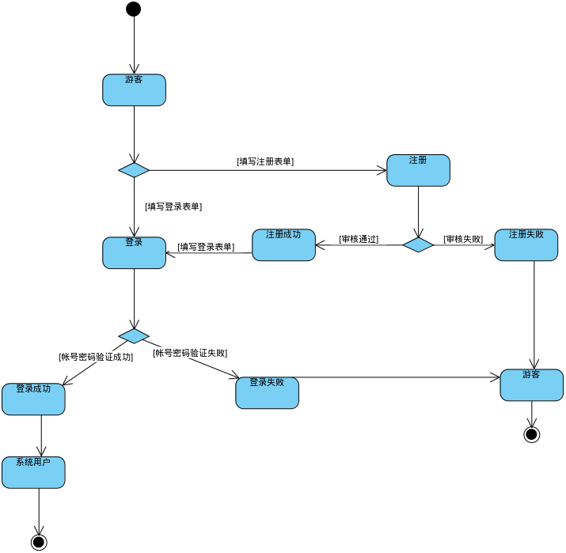
图5-3：网民登录过程中的状态机图
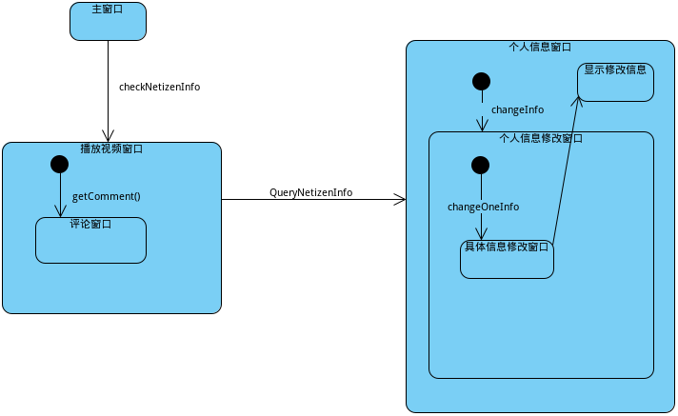
图5-3：界面跳转的状态机图

数据库表设计

命名约定
数据库的命名是由数据库的缩写和项目本身的名字所结合组成的，如DB_H&L_video。
所有的数据库表命名都是以模块的缩写加上具体表的英文词汇组成，这样能够统一数据库表的命名（如发布视频模块【Post Video Model】的视频表的命名为：PVM_video），也能够更好的规范数据库表命名。

数据库表设计
lr_userinfo表：
字段名 | 长度 | 长度 | 主键 | 非空 | 描述
用户编号 | varChar(20) | 20 | √ | √ | 用户在系统和数据库中的唯一标识符
昵称 | varChar(10) | 10 |  | √ | 用户为自己取名的系统名称
密码 | varChar(20) | 20 |  | √ | 用户设置的登录密码
年龄 | int | 0~100 |  |  | 用户设置的年龄不能超过正常范围
性别 | varChar(4) | 4 |  |  | 用户选择性别只有“男”，“女”
邮箱 | varChar(20) | 20 |  |  | 填写必须按照邮箱的格式来进行
标签 | varChar(30) | 30 |  |  | 用户设置的自己喜欢的视频类型

pv_video表
字段名 | 长度 | 长度 | 主键 | 非空 | 描述
视频编号 | varChar(20) | 20 | √ | √ | 视频在系统和数据库中的唯一标识符
视频标签 | varChar(30) | 30 |  | √ | 表示用户发布视频时，设置的视频类型
视频时长 | time | 5~60s |  | √ | 表示用户拍摄的视频长度，要控制在5~60s之间
评论总量 | int |  |  | √ | 该视频获得的评论数量
Pv_post表
字段名 | 长度 | 长度 | 主键 | 非空 | 描述
用户编号 | varChar(20) | 20 | √ | √ | 用户在系统和数据库中的唯一标识符
视频编号 | varChar(20) | 20 | √ | √ | 视频在系统和数据库中的唯一标识符
发布时间 | DateTime | 8 |  | √ | 表示用户发布视频的时间
bv_comment表
字段名 | 长度 | 长度 | 主键 | 非空 | 描述
用户编号 | varChar(20) | 20 | √ | √ | 用户在系统和数据库中的唯一标识符
视频编号 | varChar(20) | 20 | √ | √ | 视频在系统和数据库中的唯一标识符
评论内容 | varChar(100) | 100 |  | √ | 表示用户对视频的评论的内容，不能超过100字
评论时间 | DateTime | 8 |  | √ | 表示用户发表评论的时间
bv_like表
字段名 | 长度 | 长度 | 主键 | 非空 | 描述
用户编号 | varChar(20) | 20 | √ | √ | 用户在系统和数据库中的唯一标识符
视频编号 | varChar(20) | 20 | √ | √ | 视频在系统和数据库中的唯一标识符
点赞总数 | int |  |  | √ | 该视频获得的点赞数量

创建表的命令

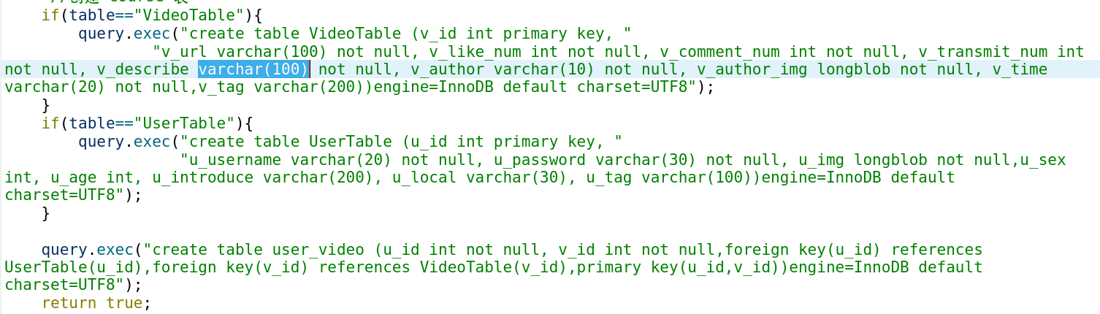

系统集成与测试

背景
a、本测试计划所从属的软件系统的名称：H&L短视频；
b、该开发项目的历史包括：前后经历了三个阶段，前期设计阶段，然后是开发阶段，最后是软件的测试阶段；
用户包括：普通用户、网红群体、客户与出资者；
执行此项目测试的计算中心：Android操作系统、无线网络畅通；
在开始执行本测试计划之前必须完成的各项工作依次为：需求分析、概要设计、详细设计、实现。

定义
列出本文件中用到的专门术语的定义和外文首字母组词的原词组。
专门术语 | 定义
黑盒测试技术 | 黑盒测试也称功能测试，它是通过测试来检测每个功能是否都能正常使用。
白盒测试技术 | 白盒测试又称结构测试、透明盒测试、逻辑驱动测试或基于代码的测试。白盒测试是一种测试用例设计方法，盒子指的是被测试的软件，白盒指的是盒子是可视的，即清楚盒子内部的东西以及里面是如何运作的。
语句覆盖 | 最常用的一种覆盖方式，就是度量被测代码中每个可执行语句是否被执行到了。

计划

软件说明
提供一份图表，并逐项说明被测软件的功能，输入和输出等质量指标，作为叙述测试计划的提纲。
模块 | 功能 | 输入 | 输出
个人中心 | 登录 | 账号、密码 | 无
个人中心 | 注册 | 用户信息 | 无
发布视频 | 拍摄视频 | 用户操作 | 视频
发布视频 | 本地上传 | 用户操作 | 视频
发布视频 | 发布 | 视频信息 | 视频信息
观看视频 | 浏览视频 | 用户操作 | 视频信息
观看视频 | 点赞 | 用户操作 | 点赞信息
观看视频 | 评论 | 评论内容 | 评论信息
观看视频 | 关注 | 用户操作 | 关注信息
观看视频 | 分享 | 用户操作 | 视频
观看视频 | 关键字搜索 | 关键字 | 视频

测试内容
模块功能测试：
测试内容：个人中心模块测试、发布视频模块测试、观看视频模块测试
测试目的：检测各个模块的功能是否达到预期的目标
接口正确性测试：
测试内容：获取本地存储的测试、获取摄像头的测试、提供分享服务的社交软件的接口测试
测试目的：检测各个接口是否按照预期来获取存储、摄像头和提供分享服务
运行时间的测试：
测试内容：响应时间、更新处理时间及数据转换和传送时间的测试
测试目的：检测软件各方面的时间性能是否在规定范围内

测试资料
参考书籍：
软件测试导论 [清华大学出版社]蔡立志编著
参考网页：
中国大学慕课网软件测试课程 南京大学
CSDN

分析

登录（t1）
给出对这项测试内容的参与单位及被测试的部位。
参与单位：测试部门、开发部门
被测试的部位：个人中心

条件
陈述本项测试工作对资源的要求，包括：
a、设备 ：Android系统设备手机
b、软件 ：服务器
c、人员 ：
工作人员人数：4人
技术水平：掌握黑盒测试技术

控制
输入是人工半自动；
输入顺序依次为账号、密码，并点击登录按钮；
登录功能的结果最终体现为：
登录成功则用户进入个人中心页面；
登录失败则仍返回登录页面，并输出提示信息。

输入
登录功能的输入数据为：
账户：String类型；
密码：String类型；
选用的策略：
使用黑盒测试的等价类划分方法，选择适当的String类型数据子集来代表整个数据集，通过降低测试的数目去实现"合理的"覆盖，以此来发现本系统存在的缺陷。

输出
登录功能最终会产生两种不同输出数据：
若登录成功，则会产生从登录页面跳转到个人中心主页的运行信息；
若登录失败，则产生登录失败的提示信息。

过程
说明完成此项测试的一个个步骤和控制命令，包括测试的准备、初始化、中间步骤和运行结束方式。
步骤与控制命令 | 说明
准备 | 分析登录功能的特点，并选出采用的测试方法
初始化 | 根据测试方法列出所需测试数据项
中间步骤 | 根据所列数据项依次进行登录功能的测试，并将测试结果与预计结果进行比对
运行结束方式 | 登录成功或用户取消登录

评论（t2）
参与单位：测试部门、开发部门
被测试的部位：观看视频

条件
陈述本项测试工作对资源的要求，包括：
a、设备 ：Android系统设备手机
b、软件 ：服务器
c、人员 ：
工作人员人数：4人
技术水平：掌握黑盒测试技术
预备知识：明确功能需求

控制
输入是人工半自动；
输入顺序依次为：点击评论位置、输入评论、点击发布按钮；
评论功能的结果最终体现为：
评论成功则在评论页面显示评论消息；
评论失败则在屏幕上打印评论失败信息。

输入
评论功能的输入数据为：
输入的评论消息：String类型；
选用的策略：
使用黑盒测试，根据输入字符长度以及敏感词汇判别等价类划分，并将输出结果与预期进行对比，以此来发现本系统存在的缺陷。

输出
评论功能最终会产生两种不同输出：
若评论成功，则会在评论页面显示评论的内容；
若评论失败，则在当前页面打印评论失败信息。

过程
说明完成此项测试的一个个步骤和控制命令，包括测试的准备、初始化、中间步骤和运行结束方式。
步骤与控制命令 | 说明
准备 | 分析评论功能，选取适合的测试方法，并编写出测试大类
初始化 | 根据测试大类选取合适的测试数据并输入
中间步骤 | 根据所取测试数据查看测试结果，并将测试结果与预计结果进行对比
运行结束方式 | 输出评论内容或取消评论

关键字搜索（t3）
参与单位：测试部门、开发部门
被测试的部位：观看视频

条件
陈述本项测试工作对资源的要求，包括：
a、设备 ：Android系统设备手机
b、软件 ：服务器
c、人员 ：
工作人员人数：4人
技术水平：掌握黑盒测试技术

控制
输入是人工半自动；
控制操作顺序依次为：输入要搜索的关键字，点击搜索按钮；
关键字搜索功能的结果最终体现为：
1）关键字完全匹配则列出包含关键字的视频列表以及用户列表
2）关键字部分匹配则列出与关键字有关的视频列表及用户列表。
3）关键字不匹配则提示“没有包含该关键词的视频及用户，请换个词试试”

输入
关键字功能的输入数据为：
关键字：String类型；
选用的策略：
使用黑盒测试，根据输入的关键字来匹配视频加以对比，以此来发现本系统存在的缺陷。

输出
关键字搜索功能最终会产生两种不同输出数据：
关键字完全匹配则列出包含关键字的视频列表以及用户列表
关键字部分匹配则列出与关键字有关的视频列表及用户列表。
关键字不匹配则提示“没有包含该关键词的视频及用户，请换个词试试”

过程
说明完成此项测试的一个个步骤和控制命令，包括测试的准备、初始化、中间步骤和运行结束方式。
步骤与控制命令 | 说明
准备 | 分析关键字搜索功能的特点，并选出采用的测试方法
初始化 | 根据测试方法列出所需测试数据项
中间步骤 | 根据所列数据项依次进行关键字搜索功能的测试，并将测试结果与预计结果进行比对
运行结束方式 | 关键字搜索结果与网友需求匹配或用户退出关键字搜索

浏览视频（t4）
参与单位：测试部门、开发部门
被测试的部位：观看视频

条件
陈述本项测试工作对资源的要求，包括：
a、设备 ：Android系统设备手机
b、软件 ：服务器
c、人员 ：
工作人员人数：4人
技术水平：掌握白盒测试与黑盒测试技术
预备知识：了解音视频播放技术，明确功能需求

控制
控制方式：输入属于人工半自动
控制顺序依次为：刚进入观看视频时，会自动播放视频，在后续的操作中，可以认为的使视频暂停或者切换视频；
操作的结果是：
切换视频在网络连通正常的情况下，能够顺利的播放下一个视频；
暂停或者重新播放时，视频可以正常的实现其功能。

输入
浏览视频功能的输入为用户的相关操作：包括视频切换操作，视频暂停操作。
选用的策略：
使用黑盒测试的方法，通过适当的操作，查看每种操作的结果是否符合预期的判断，以此来发现 本系统存在的缺陷。
使用白盒测试的方法，使用语句覆盖，执行浏览视频的每一条语句，检查程序中是否存在错误。

输出
浏览视频功能最终会根据用户的操作输出几种正常的结果：
若切换视频成功，则会成功播放上一条或者下一条视频；
若暂停视频成功，则当前视频停止播放；
若在播放视频时网络连接不通畅，系统提示用户检查网络。
其他的结果均属于不正常的结果，如果出现，表示系统出现问题。

过程
说明完成此项测试的一个个步骤和控制命令，包括测试的准备、初始化、中间步骤和运行结束方式。
步骤与控制命令 | 说明
准备 | 分析浏览视频功能的特点，并选出采用的测试方法：黑盒测试、白盒测试
初始化 | 根据测试方法列出所需要进行的操作
中间步骤 | 根据所列的测试操作，模仿用户进行操作，比对预期结果与最终结果
运行结束方式 | 操作成功或者其他异常情况

拍摄视频（t5）
参与单位：测试部门、开发部门
被测试的部位：个人中心

条件
陈述本项测试工作对资源的要求，包括：
a、设备 ：有摄像头的Android手机
b、人员 ：
工作人员人数：4人
技术水平：掌握白盒测试与黑盒测试技术
预备知识：了解音视频播放技术，明确功能需求

控制
输入是人工半自动；
输入顺序依次为账号、密码，并点击登录按钮；
拍摄功能的结果最终体现为：
1）拍摄成功则用户进入视频编辑页面；
2）拍摄失败则仍返回视频浏览页面，并输出提示信息。

输出
拍摄视频功能最终会产生两种不同输出数据：
若拍摄成功，则会产生从拍摄页面跳转到视频编辑的运行信息；
若拍摄失败，则产生拍摄失败的提示信息。

过程
说明完成此项测试的一个个步骤和控制命令，包括测试的准备、初始化、中间步骤和运行结束方式。
步骤与控制命令 | 说明
准备 | 分析拍摄功能的特点，确认摄像头正常，并选出采用的测试方法
初始化 | 根据测试方法列出所需测试数据项
中间步骤 | 根据所列数据项依次进行拍摄功能的测试，并将测试结果与预计结果进行比对
运行结束方式 | 拍摄成功或用户取消拍摄

代码实现效果

登录页面
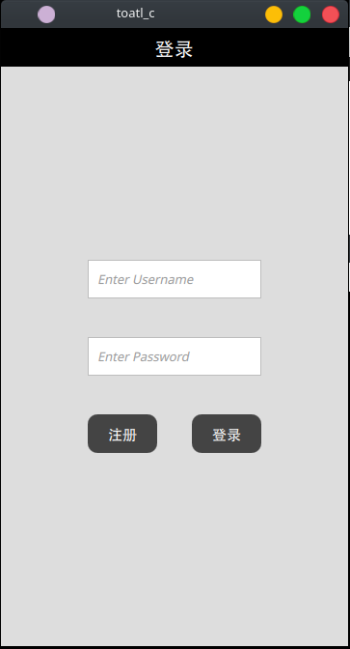
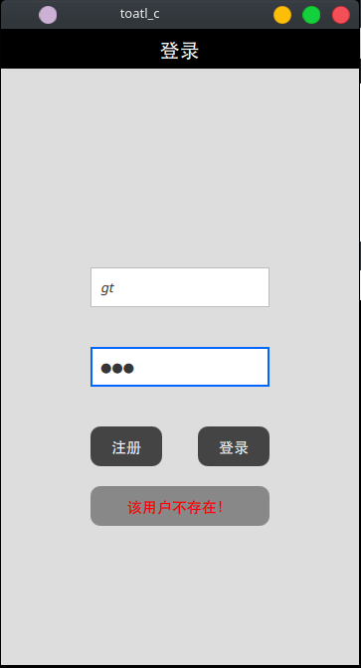

浏览视频页面
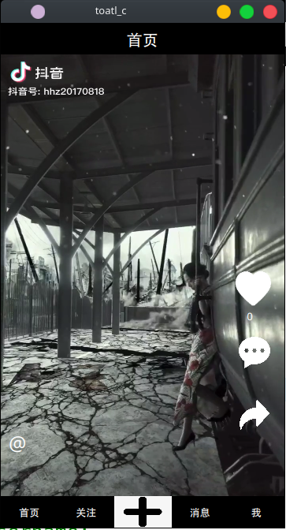

个人中心页面
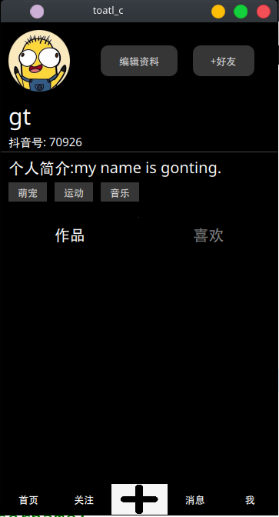
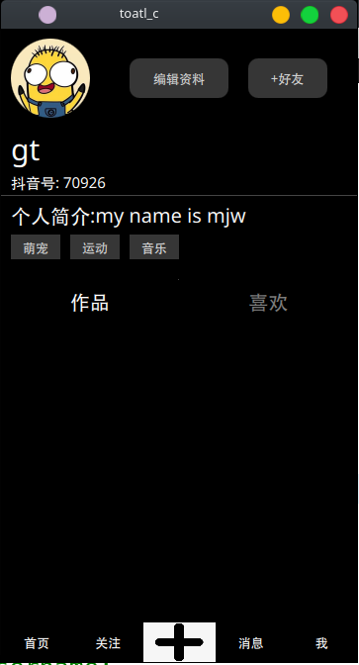

个人资料修改页面
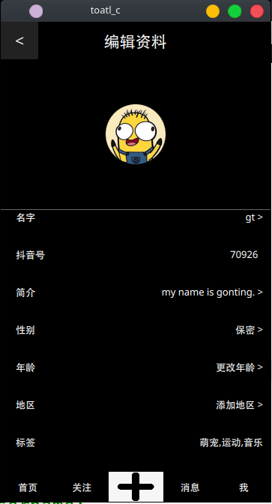
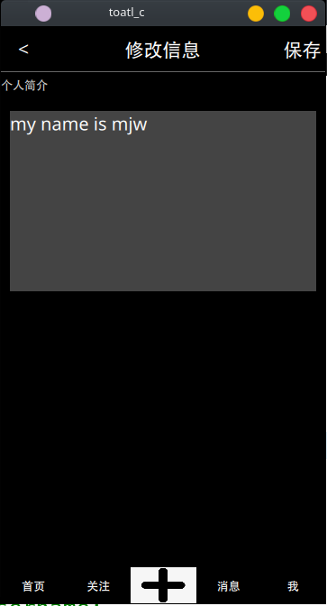

参考文献
- 雷霄骅.最简单的基于FFMPEG的推流器附件：收流器[EB/OL].https://blog.csdn.net/leixiaohua1020/article/details/46890487
- [英]Simon Bennett Steve McRobb Ray Farmer著 李杨译. UML2.2面向对象分析与设计（第4 版）[M].北京：清华大学出版社,2003.
- C++ GUI Qt4 编程（第二版）[M].电子工业出版社：2008:182-206,291-305.
- [韩]尹圣雨 著 金国哲译. TCP/IP网络编程 [M].北京：人民邮电出版社,2004.
- 霍亚飞 程梁著. Qt5编程入门 北京航空航天大学出版社，2015.
- 自定义C++model.https://blog.csdn.net/fxy0325/article/details/81434762?utm_medium=distribute.pc_relevant_t0.none-task-blog-BlogCommendFromMachineLearnPai2-1.nonecase&depth_1-utm_source=distribute.pc_relevant_t0.none-task-blog-BlogCommendFromMachineLearnPai2-1.nonecase
- 截图图片：ffmpeg解码mp4视频数据保存成图片.https://blog.csdn.net/yinsui1839/article/details/80519742

